智能型低压线路保护装置

使用手册

Ver 4.0

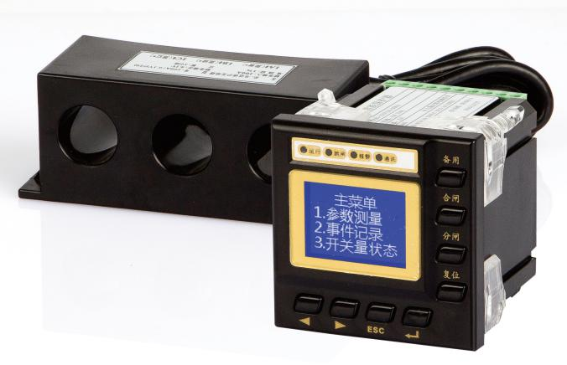

目 录
一、简介 1
1.1概述 1
1.2产品特点 1
二、技术指标及功能 1
2.1技术参数 1
2.2互感器规格对照表 2
2.3功能配置 2
三、接线与安装 3
3.1背面端子图 3
3.2端子标识及功能 3
3.3外形及安装尺寸 4
3.4专用电流互感器模块外形尺寸 5
四、操作指南 6
4.1面板描述 6
4.2按键描述 6
4.3指示灯描述 6
4.4菜单描述 7
五、保护功能逻辑描述 10
六、典型接线原理图.......... ..........................................................................................................14
七、参数定值清单.........................................................................................................................15

简介

1.1 概述
智能型低压线路保护装置适用于额定电压至AC 690V（默认380V）系统、额定电流至AC 800A、额定频率为50/60Hz馈线终端的智能化综合保护。对馈线运行中的短路，过电流，零序过流，低电压，过电压等故障予以保护。保护装置采用分体的产品结构形式，包括主体（保护测量控制功能模块）、互感器模块，具备完整的电量测量功能，还提供开关量输入监测，故障记录，模拟量变送及通信功能，可方便地接入工厂DCS系统实现自动化控制。800A以上可通过5A专用互感器过渡来实现对超大负荷的控制保护。

1.2 产品特点
◆辅助电源：AC/DC 85~265V；
◆测量功能（电流、电压、功率、电能、零序/漏电）；
◆具有速断，限时速断，反时限过流、定时限过流、不平衡、零序保护、过压、欠压I段、欠压II段、PT断线等全面的综合保护功能；
◆8路DI无源干节点输入，信号电源采用内置DC15V电源；
◆4路DO输出，用于保护跳闸，遥控和报警；
◆具有标准的RS-485通讯接口，采用Modbus- RTU通讯协议，保证了上位机通讯的快速可靠；
◆具有DC4-20mA模拟量输出接口，直接与DCS系统相接，可实现对现场设备的监控。
◆具有系统时钟和50次事件记录功能，系统时钟记录当前时间（年、月、日、时、分、秒、毫秒）；故障记录功能记录系统发生故障的时间，故障原因；
◆显示部分采用中文点阵液晶屏，界面友好；
◆可以替代各种电量表、信号灯、热继电器、电量变送器等常规元件，减少了柜内电缆连接及现场施工量，可靠性和综合性价比远高于传统方案。

技术指标及功能

2.1 技术参数
技术参数 | 技术指标
工作电源 | AC/DC 85~265V，功耗8VA
额定工作电压 | AC 380V / 690V（非标，订货需说明），50Hz / 60Hz
额定工作电流 | 采用与额定电流匹配的外置专用电流互感器
继电器输出触点容量 | 阻性负载 | AC220V、5A；DC24V、6A；
 | 感性负载 | AC220V、2A；DC24V、2A；
开关量输入 | 干节点（内置DC15V）
通讯 | RS485 Modbus-RTU协议
环境 | 工作温度 | -10ºC～+55ºC
 | 贮存温度 | -25ºC～+70ºC
 | 相对湿度 | ≤95﹪不结露，无腐蚀性气体
 | 海拔 | ≤2000m
污染等级 | 2级
防护等级 | 主体IP45（安装在柜体面板时）
安装类别 | III级
2.2 互感器规格对照表
电动机额定功率 | 互感器规格 | 整定电流范围 | 电流互感器配置
≤0.5kW | 1A | 0A～1A | 三相一体式电流互感器
≤2.5kW | 5A | 1A～5A
≤12.5kW | 25A | 5A～25A
≤25kW | 50A | 25A～50A
≤50kW | 100A | 50A～100A
≤100kW | 200A | 100A～200A
≤150kW | 300A | 200A～300A
≤200kW | 400A | 300A～400A
 | 400A | 300A～400A | 三相分体式电流互感器
≤250kW | 500A | 400A～500A
250kW以上 | 800A | 500A～800A
备注：一体式400A互感器孔径如果偏小，可选400A分体式互感器。

2.3 功能配置
配置  功能 |  |  |  | 功能配置
 |  |  |  | 标配功能 | 增选功能
保护功能 | 速断 |  |  | √
 | 限时速断 |  |  | √
 | 反时限过流 |  |  | √
 | 定时限过流 |  |  | √
 | 不平衡保护 |  |  | √
 | 剩余电流  （只能选一种） |  | 零序（自产） | √
 |  |  | 零序（互感器接入） |  | √（零序）
 |  |  | 漏电（互感器接入） |  | √（漏电）
 | 欠压、过压 |  |  | √
 | PT断线 |  |  | √
 | 抗晃电模块 |  |  |  | √
通讯功能 | RS485接口通讯协议：MODBUS-RTU |  |  | √
开关量输入 | 8路DI |  |  | √
继电器输出 | 4路DO |  |  | √
模拟量输出 | 一路DC 4-20mA |  |  |  | √（模拟量功能）
故障记录 | 50条事件记录，记录发生故障的类型、时间 |  |  | √
测量显示 | 测量参数 | 电流、电压、功率、功率因数 |  | √
 |  | 零序电流、电能、频率 |  | √
定值设定 | 定值设置 |  | 各种保护定值查询 | √
 |  |  | 各种保护定值设定 | √

接线与安装

3.1 背面端子图
25 | 26 | 27 | 28 | 29 | 30 | 31 | 32 | 33 | 34
Ua | Ub | Uc |  | Icom | Ia | Ib | Ic | I0+ | I0-
11 | 12 | 13 | 14 | 15 | 16 | 17 | 18 | 19 | 20 | 21 | 22 | 23 | 24
A | B |  | AO- | AO+ | DIcom | DI1 | DI2 | DI3 | DI4 | DI5 | DI6 | DI7 | DI8
L | N | DO1-B | DO1-A | DO2-B | DO2-A | DO3-B | DO3-A | DO4-B | DO4-A
1 | 2 | 3 | 4 | 5 | 6 | 7 | 8 | 9 | 10

3.2 端子标识及功能
端子号 | 功能定义 | 备注
1 | 电源输入L（直流时为+） | 辅助电源AC/DC 85-265V
2 | 电源输入N（直流时为-）
3 | DO1继电器输出，PT断线输出（常开） | 继电器输出（DO）
4 | DO1继电器输出，PT断线输出（常开）
5 | DO2继电器输出，合闸输出（常开）
6 | DO2继电器输出，合闸输出（常开）
7 | DO3继电器输出，跳闸输出（常开）
8 | DO3继电器输出，跳闸输出（常开）
9 | DO4故障报警继电器—故障信号输出（常开）
10 | DO4故障报警继电器—故障信号输出（常开）

11 | A(通讯正极) | RS485通讯接口
12 | B(通讯负极)
13
14 | 模拟量输出AO- | 模拟量输出
15 | 模拟量输出AO+
16 | DIcom开关量输入公共端 | 开关量输入（DI）  8路干节点，内置DC15V
17 | DI1备用
18 | DI2备用
19 | DI3备用
20 | DI4备用
21 | DI5合闸输入
22 | DI6分闸输入
23 | DI7复位输入
24 | DI8备用
25 | Ua相电压输入 | 三相电压输入
26 | Ub相电压输入
27 | Uc相电压输入
28
29 | Icom电流公共端输入（黑） | 公共端
30 | Ia相电流输入（黄） | 三相电流输入
31 | Ib相电流输入（绿）
32 | Ic相电流输入（红）
33 | IO+ | 零序/漏电电流输入
34 | IO-
3.3 外形及安装尺寸（单位：mm）
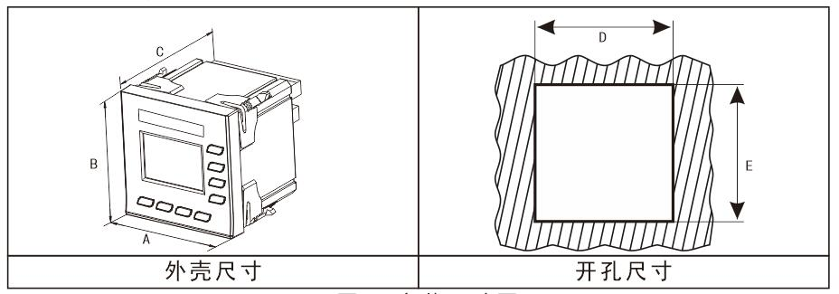
外形示意图
仪表外形 | 外壳尺寸 |  |  | 开孔尺寸
72方形 | A | B | C | D | E
 | 73.00 | 73.00 | 69.50 | 67.00 | 67.00
安装尺寸图

3.4 专用电流互感器模块外形尺寸（部分规格）
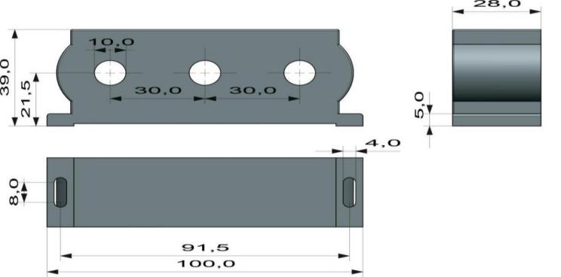
三相一体式电流互感器尺寸（5A、25A）（单位：mm）
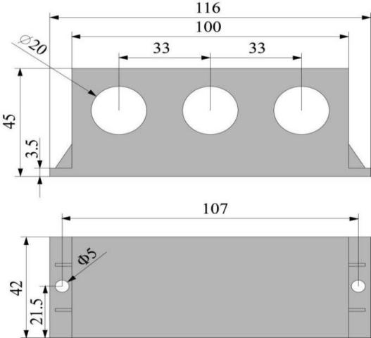 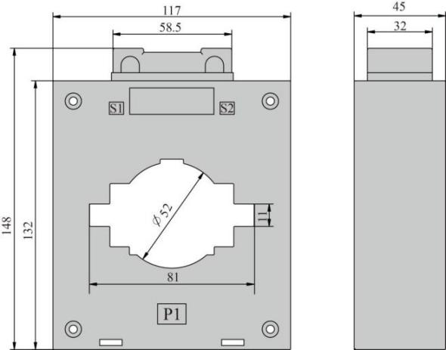三相一体式电流互感器尺寸（50A、100A） 单相分体式电流互感器尺寸（800A）
（单位：mm） （单位：mm）

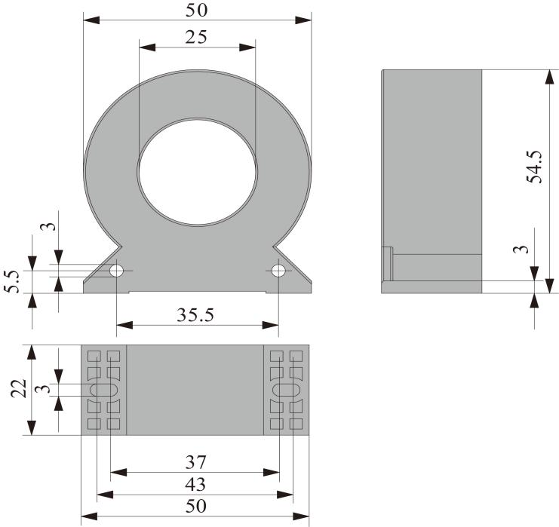
零序电流互感器尺寸（50A）（单位：mm）
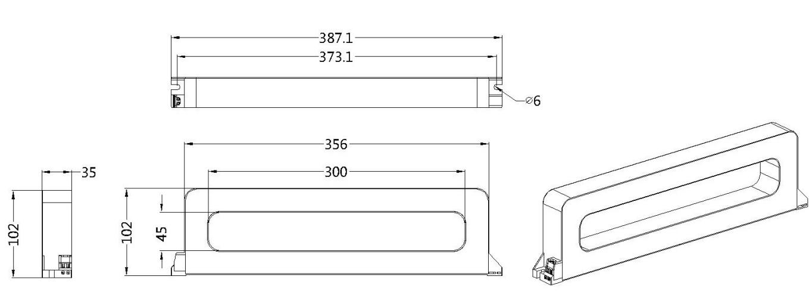
漏电电流互感器尺寸（1000A）（单位：mm）
备注1：一体式互感器连接线长度标配为3米（长度可定制），分体式互感器用户自行配线。
备注2：分体式互感器3个S1接对应的Ia,Ib,Ic端子，3个S2并联接到Icom公共端，不需要接地，P1为电缆或铜排的进端。
备注3：针对漏电互感器，一般圆形漏电电流互感器穿的是电缆，矩形穿的是铜排，可根据现场情况选型。

四、操作指南
4.1 面板示意图
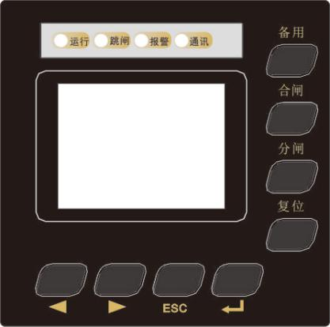

4.2 按键描述
：“左键”：用于翻页和数字加减。
：“右键”：用于翻页和数字加减。
：“退出键”：在任何界面按此键可返回到一级菜单。
：“确认键”：用于进入子菜单或修改参数后按此键保存。
合闸按钮：当控制权限为本地时，按下“合闸”，合闸继电器DO2出口。
分闸按钮：当控制权限为本地时，按下“分闸”，分闸继电器DO3出口。
：发生跳闸、报警时，当故障排除后，按此键可复位指示灯。

4.3 指示灯描述
“运行”指示灯：当装置检测到电机运行电流时，指示灯常亮，检测到电机无电流时，指示灯灭。
“跳闸”指示灯：当发生故障跳闸时指示灯亮，故障排除后需手动复位。
“报警”指示灯：当发生故障报警时指示灯亮，故障排除后需手动复位。
“通讯”指示灯：与后台监控正常通讯时，指示灯闪烁。

4.4 菜单描述
一级菜单如下所示：
主菜单
1.参数测量
2.事件记录
3.开关量状态
主菜单
4.保护设置
5.控制参数设置
6.系统参数设置
主菜单

7.系统时间
查看“参数测量”时，通过按“”键移动，如下图所示：
主菜单
1.参数测量
2.事件记录
3.开关量状态

“参数测量”菜单变为阴影底色时，按“”键，如下图所示，通过“”或“”键可以翻页查看其它各种测量参数
Uab 380.0V
Ubc 380.0V
Uca 380.1V
F 50.00Hz
Ia 5.000A
Ib 5.000A
Ic 5.000A
I0 0.002A

电流不平衡度 0.0

有功功率
5.700kW
无功功率
0.002kVar
漏电： 0.002A
I0： 5.000A

视在功率
5.700kVA
功率因数
0.999
漏电： 0.002A
I0： 5.000A

正向有功电能
5.7kWh
反向有功电能
0.0kWh
漏电： 0.002A
I0： 5.000A

正向无功电能
0.1kVarh
反向有功电能
0.0kVarh

漏电： 0.002A
I0： 5.000A

查看事件记录时，通过“”键移动，如下图所示：
主菜单
1.参数测量
2.事件记录
3.开关量状态

事件记录菜单变为阴影底色时，按“”键，如下图所示，通过“”或“”键可以翻页并查看各条事件记录
第01条记录
速断保护
16年12月18日14时
30分38秒 500毫秒

第02条记录
过流保护
16年12月12日14时
30分38秒 100毫秒

查看开关量状态时，通过“”或“”键移动，如下图所示：
主菜单
1.参数测量
2.事件记录
3.开关量状态

开关量状态变为阴影底色时，按“”键，如下图所示，通过“”或“”键可以翻页查看开入状态和开出状态
开入状态 1->8
○○○○○○○○
注：
○开 ● 合

开出状态 1->4
○○○●
注：
○开 ● 合
合

设置保护参数时，通过“”或“”键移动，如下图所示：
主菜单
4.保护设置
5.控制参数设置
6.系统参数设置
保护参数设置变为阴影底色时，按“”键，出现密码界面，如下图所示，通过“”或“”键改变数值，初始密码为0001。
保护密码

0001

输入正确的密码后，按“”键。进入保护定值界面，通过“”或“”键可以翻页设置各项保护参数。
速断保护
动作值： 12.00Ie
跳闸： 允许
报警： 禁止
例如在设置速断保护的动作值时，当“动作值”变为阴影底色时，按“”键，数值变为阴影底色的时候，通过“”或“”键可以改变定值，长按为快速加减，改好后，按“”键保存，跳闸和报警可分别设置成允许或禁止，允许代表该保护为投入，禁止代表该保护为关闭，按“ESC”键退出。所设定值为额定电流的倍数关系。按左右键设置其它保护定值，其设置类似，不重复介绍。用户可在系统参数设置里修改密码。
设置装置参数时，通过左右键移动，如下图所示，按确认键进入，输入密码0002。
主菜单
4.保护设置
5.控制参数设置
6.系统参数设置
输入密码

0002

输入正确的密码后，按“”键进入，如下图所示：
控制权限：
本地

按“”键进入权限选择，按“”或“”键修改，有：本地、开入、通讯三种权限，本地权限是通过面板上的合闸、分闸按键来实现合分闸；开入权限是通过外部控制线经过装置对应DI输入来实现合分闸，DI5(21端子)为合闸控制DI，当DI5合时，DO2继电器闭合合闸；DI6(22端子)为分闸控制DI，当DI6合时，DO3继电器闭合分闸；DI7(23端子)为复位控制DI,当DI7合时，复位跳闸报警灯，通讯权限是通过485通讯实现合分闸，三种方式可切换，但只能选一种操作方式。
设置系统参数时，通过“”或“”键移动，如下图所示，按“”键进入，输入密码0003。
主菜单
4.保护设置
5.控制参数设置
6.系统参数设置
输入密码

0003

输入正确的密码后，按“”键进入，“”或“”键可移动切换画面，如下图所示：
额定参数
额定电压：380.0V
额定电流：100.0A
额定功率：55.0KW
互感器规格
互感器：100.0

通讯设置
地址： 1
波特率：9600
校验位：无校验
背光设置
时间： 60.00S

变送设置
变送项目： Ib

密码设置
保护密码： 1
装置密码： 2
系统密码： 3
零序选择
方式： 自动计算

电流变比
变比： 1

对比度设置
对比度： 38

额定参数：根据现场实际参数来设置；互感器规格：按配套的专用互感器上的参数设置（例如：互感器为：100A/0.1V，此处参数应设为100）；通讯设置：根据后台需求设置；背光设置：到设定时间背光会自动熄灭；变送设置：可选Uab,Ubc,Uca,Ia,Ib,Ic,I0,P,Q,S选项；密码设置：更改对应菜单的进入密码；零序选择：有自动计算和外接互感器；对比度设置：显示画面的调节；电流变比：实际电流显示比例关系，设成1显示实际电流，设成2，电流成倍显示。

五、保护功能逻辑描述

5.1 速断保护
速断保护逻辑如下，
1：I X Ct >Isd (Isd为速断动作整定值，Ie倍数6-12 )；
2：t>Tsd；
3：速断保护跳闸或报警投入
以上三个条件均满足时，速断保护跳闸或报警

5.2 限时速断保护
限时速断保护逻辑如下，
1：I X Ct >Ixssd (Ixssd为限时速断动作整定值，Ie倍数3-6 )；
2：t>Txssd；
3：限时速断保护跳闸或报警投入
以上三个条件均满足时，限时速断保护跳闸或报警

5.3 反时限过流保护
本装置有4种反时限特性公式供用户选择使用：
(1) 标准反时限
(2) 强反时限
(3) 极端反时限
(4) 长反时限
以上公式中： I为三相电流中的最大值(单位为A)
Ip为保护的启动电流整定值，反时限动作特性I>1.05Ip时保护启动。
tp为反时限过流时间常数。
由上式可知，Ip和tp为常数，而I与t为变数，当I>Ip时，t随I的增大而减小，二者呈反时限特性。t的单位为S。
5.4 不平衡保护
不平衡保护是定时限保护，电流不平衡度计算公式
Iub = (Imax –Imin)/Iaverage
I不平衡保护保护动作条件
1：Iub>Iubset（Iubset电流不平衡度整定定值）
2：t > Tiubset（Tiubset电流不平衡保护时间定值）
3：电流不平衡保护跳闸或报警投入
以上三个条件同时满足时电流不平衡保护跳闸或报警

5.5 定时限过流保护
定时限过流保护逻辑如下，
1：I X Ct >Idsxgl (Idsxgl为定时限过流动作整定值，Ie倍数1.2-3 )；
2：t>Tdsxgl；
3：定时限过流保护跳闸或报警投入
以上三个条件均满足时，定时限过流保护跳闸或报警

5.6 零序电流保护
零序电流可以通过装置计算（自产零序），也可以通过外部互感器接入采样计算。自产零序计算公式：
I0 = Ia + Ib + Ic
零序电流过流保护逻辑如下，
1：I 0 Ct >Ilxgl (Ilxgl 为零序电流保护动作整定值，Ie倍数0-6 )；
2：t>Tlxgl；
3：零序电流跳闸或报警投入
以上三个条件均满足时，零序电流保护跳闸或报警

5.7 过压保护
过压保护逻辑如下，
1：Ux Ct >Ugy (Ugy 为过压保护动作整定值，Ue倍数1-1.5 )；
2：t>Tgy；
3：过压保护跳闸或报警投入
以上三个条件均满足时，过压保护跳闸或报警

5.8 欠压保护I
欠压保护I逻辑如下，
1：Ux Ct <UdyI (UdyI 为欠压保护动作整定值，Ue倍数0-1 )；
2：t>TdyI；
3：欠压保护I跳闸或报警投入
以上三个条件均满足时，欠压保护I跳闸或报警

5.9 欠压保护II
欠压保护II逻辑如下，
1：Ux Ct <UdyII (UdyII 为欠压保护II动作整定值，Ue倍数0-1 )；
2：t>TdyII；
3：欠压保护II跳闸或报警投入
以上三个条件均满足时，欠压保护II跳闸或报警

5.10 断线保护
断线保护保护逻辑如下，
判据1：
1：Umax –Umin>0.1Ue ；
2：t>TdyPT；
3：PT断线保护保护报警投入
判据2：
1：Umin < 0.1Ue 且 Imax > 0.1Ie ；
2：t>TdyPT；
3：PT断线保护保护报警投入
以上2个判据满足其中任一个判据（该判据其中3个条件同时满足）时，PT断线保护报警,DO1动作

六、典型接线原理图
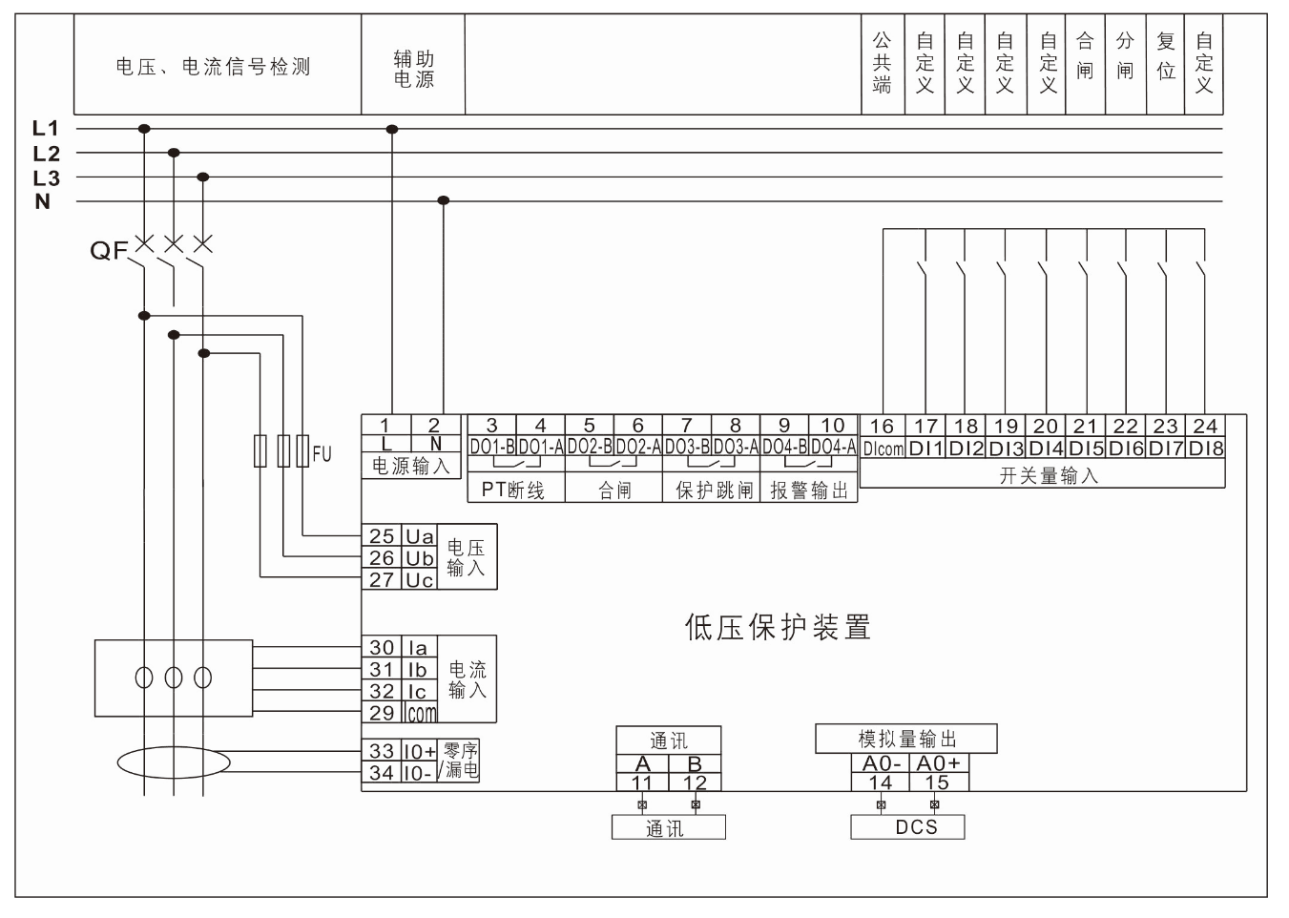
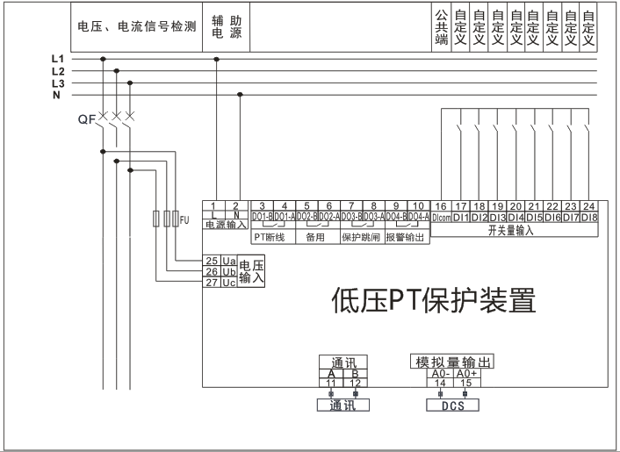

七、参数定值清单
序号 | 定 值 名 称 | 整定方式 | 整 定 范 围（出厂默认值）
01 | 速断 | 跳闸/报警（允许/禁止） | 1.00-12.00 Ie（6.00）
02 | 速断时间 | 秒 | 0.00-10.00（0.50）
03 | 限时速断 | 跳闸/报警（允许/禁止） | 1.00-12.00 Ie（3.00）
04 | 限时速断时间 | 秒 | 0.00-10.00（0.50）
05 | 反时限过流 | 跳闸/报警（允许/禁止） | 1.00~10.00 Ie
06 | 反时限过流时间 | 秒 | 0.00~100.00s
07 | 反时限过流曲线 | 标准、强、极端、长 | 标准、强、极端、长
08 | 不平衡保护 | 跳闸/报警（允许/禁止） | 0.00-100.00 %（60）
09 | 不平衡保护时间 | 秒 | 0.00-100.00（0.50）
10 | 定时限过流 | 跳闸/报警（允许/禁止） | 1.00-6.00 Ie（2.00）
11 | 定时限过流延时 | 秒 | 0.00-100.00（0.50）
12 | 欠压保护 | 跳闸/报警（允许/禁止） | 0.00-1.00 Ue（0.80）
13 | 欠压保护时间 | 秒 | 0.00-100.00（0.50）
14 | 过压保护 | 跳闸/报警（允许/禁止） | 1.00-2.00 Ue（1.50）
15 | 过压保护时间 | 秒 | 0.00-100.00（0.50）
16 | 零序保护 | 跳闸/报警（允许/禁止） | 0.00-900.00A（0.50）
17 | 零序保护时间 | 秒 | 0.00-100.00（0.50）
18 | 断线保护 | 报警（允许/禁止） | 禁止
19 | 断线时间 | 秒 | 0.00-100.00（0.50）
20 | 控制权限 | 本地/开入/通讯 | 本地
21 | 额定参数 | 额定电压 | （0-660.0）380.0V
22 |  | 额定电流 | （0-9000.0）25.0A
23 |  | 额定功率 | （0-4500.0）12.5KW
24 | 电流互感器规格 |  | （0-800）25.0
25 | 通讯设置 | 地址 | （1-254）1
26 |  | 波特率 | （1200-38400）9600
27 |  | 校验位 | （奇/偶）无校验
28 | 变送设置 | 变送项目 | （Uab/Ubc/Uca/Ia/Ib/Ic/I0/P/Q/S）Uab
29 | 零序选择 | 方式 | （自动计算/外接互感器变比）自动计算
30 | 电流变比 | 变比 | （1-9999）1
（Ie为额定电流，Ue为额定电压。Pn为额定功率，保护整定值为Ue，Ie，Pn的倍数）

